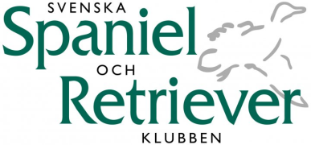
SSRK Västernorrland

Konstituerande
Datum 2019-03-17

Närvarande: Christer Frisk, Helene Lindqvist, Mikael Ernerfeldt, Elisabeth Lenz, Dan Bergkvist
Ej närvarande:Birgitta Bergström, Sofia Selin, Carin Chris-Lind, Britt-Marie Edfors

§ 1 Mötets öppnande
Ordförande förklarade mötet öppet.

§ 2 Dagordningen
Dagordningen godkändes
§ 3 Val av justerare
Helene Lindqvist
§ 4 Konstituering av styrelse och val av personer utom styrelse
Vice ordförande Mikael Ernerfeldt
Sekreterare Dan Bergkvist
Kassör Vakant
Utställningssekreterare Birgitta Bergström
Biträdande Utställning Helene Lindqvist
Viltspårssekreterare Christer Frisk
Retrieversekreterare Elisabeth Lenz
Spanielsekreterare Helene Lindqvist
Tollaresekreterare Sofia Selin
Utbildningssekreterare Mikael Ernerfeldt
FB-R Ansvarig Mikael Ernerfeldt
Webb/Facebook ansvarig Vakant
Bitr. Retriever/ Suppleant Carin Christ-Lind
Bitr. Spaniel/ Suppleant Britt-Marie Edfors

Justeras:

§ 5 Val av firmatecknare
Beslut: Kassör (vakant) samt ordförande Christer Frisk äger rätt var för sig eller i föreningen teckna klubbens namn samt disponera klubbens konton.

§ 6 Nästa möte
2019-04-01

§ 7 Mötets avslutande
Ordförande tackar för mötet

Vid protokollet

Justerare Ordförande
Helene Lindqvist Christer Frisk

Justeras:

